Soal nomor 1 (revisi di crop gambar) tadi kecmpur sama yang tidak termasuk jawaban nomor 1

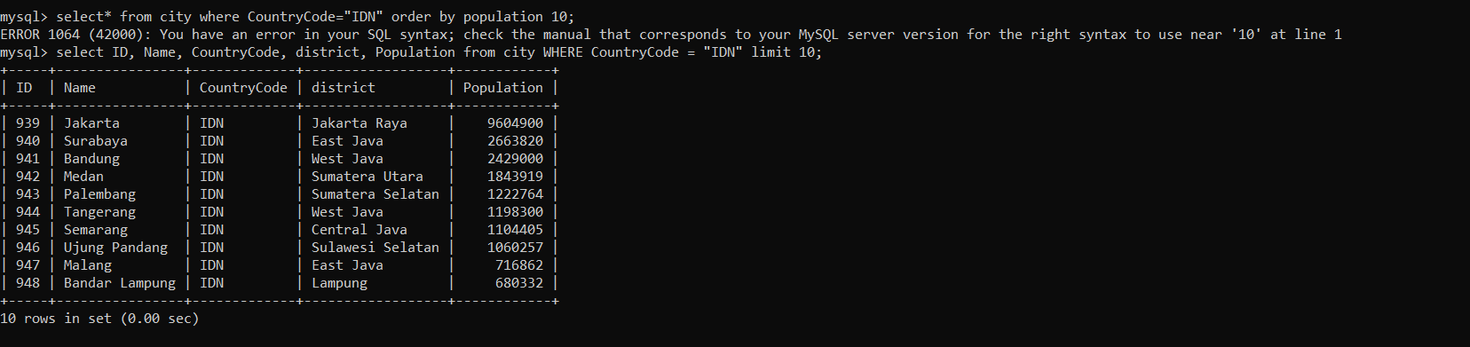

Soal nomor 2 (revisi di bagian crop gambar aja tadi kecampur sama yang ga termasuk jawaban nomro 2)

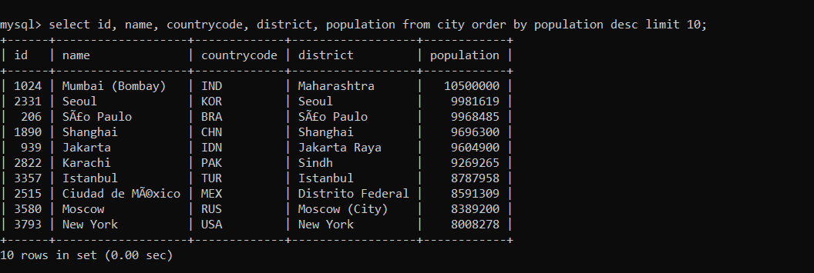

Soal nomor 3 (revisi)

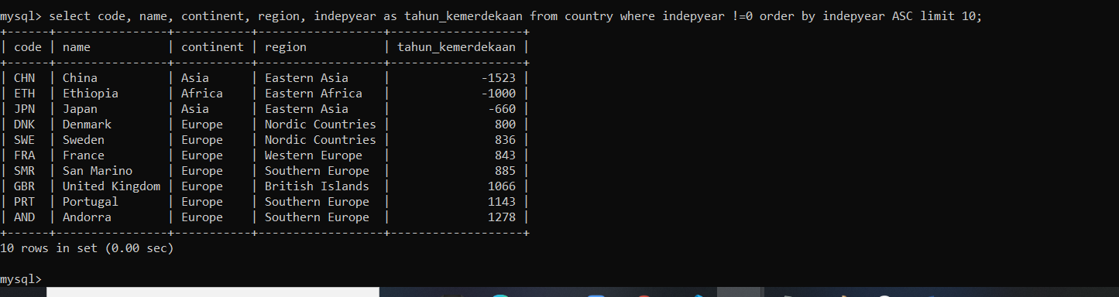

Nomor 4 🡺 gak tau cara tmapilin semua...sudah dilimit tpi ga bisa

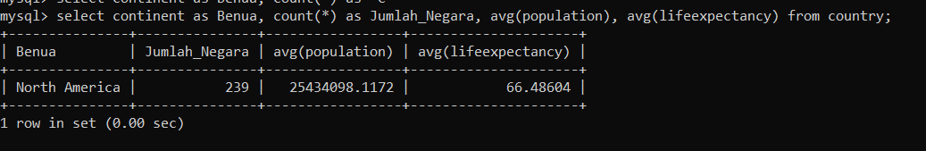

Soal nomor 5 (revisi di bagian nama kolom)

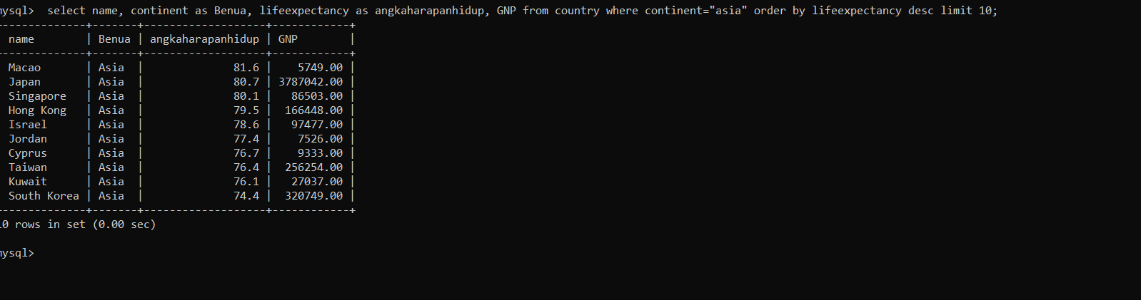

Soal nomor 6

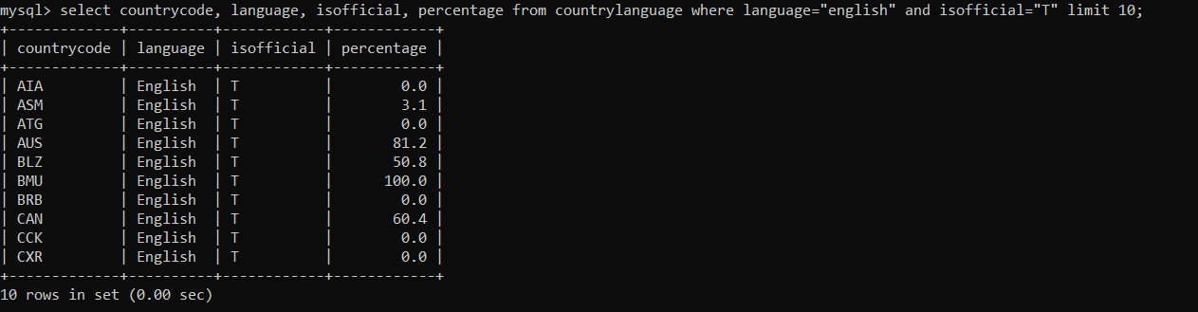

Nomor 7 == aku ga bisa nampilin ibukota sama populasi soalnya yang di ibukotanya itu ga ada tabel spesifik dan yang ada tabel kota aja

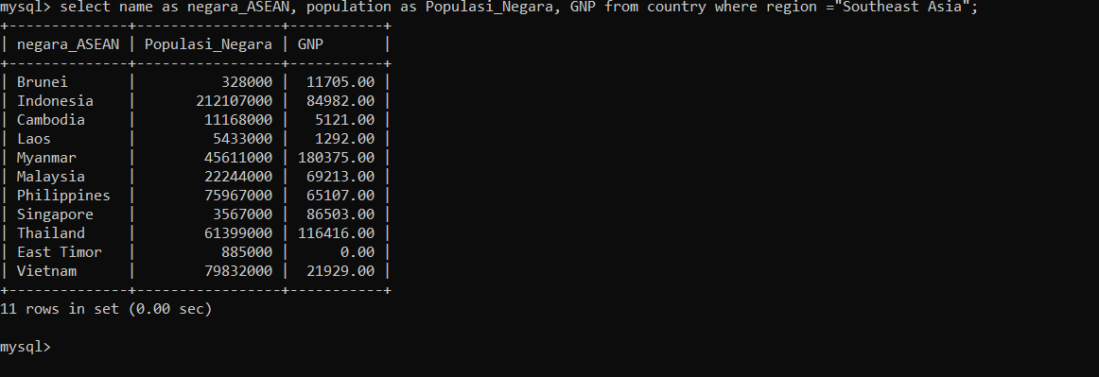

Nomor 8 (GAK TAU APA ITU NEGARA G20) DAN DI TABEL MYSQL GA ADA KETERANGANNYA JADI GA TAU CARA AMBILNYA